1. Acceso al Sistema
En este primer capitulo se detalla el procedimiento para el acceso al módulo “Menú”
El usuario debe ejecutar el archivo:

bin/inventario.exe

para poder iniciar el programa

1.1 Autenticación del usuario
Para acceder al sistema el usuario debe contar con un Usuario y una Contraseña registrados previamente en el módulo “Gestión de Usuarios”. Estos datos son intransferibles y es responsabilidad del usuario la confidencialidad de los mismos.

NOTA: Datos del usuario Administrador
Usuario: admin Contraseña: admin

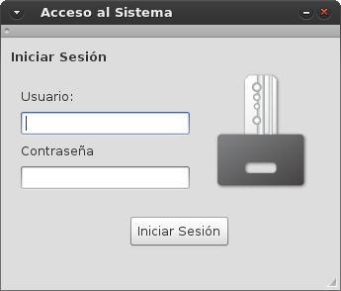

El sistema despliega una pantalla, el usuario deberá ingresar sus datos correspondientes en los espacios indicados.

Existen 4 tipos de usuarios, los 4 con distintos privilegios, cada uno es descrito en el apartado “Descripción del módulo Gestión de Usuarios”.

2. Descripción del módulo Menú
En este capitulo se describen las distintas funciones del módulo Menú.
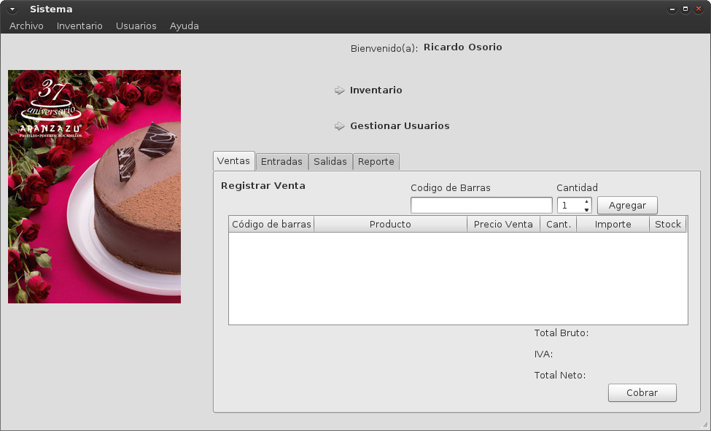

2.1 Barra de Menús
Esta parte se encuentra ubicada en la parte superior de la ventana principal del modulo Menú incluye un conjunto de opciones utilizados para realizar distintas acciones, las cuales se describen a continuación:
Nombre | Descripción
+ Archivo | Despliega una serie de opciones que permiten al usuario terminar su sesión dentro del sistema o cerrar el mismo.
Inventario | Despliega una serie de opciones para manejar el inventario y los productos existentes en este.
Usuarios | Despliega una serie de opciones que permiten gestionar los usuarios del sistema, su funcionalidad esta limitada a usuarios con privilegios (consulte el apartado “Descripción del módulo Gestión de Usuarios”.).
Ayuda | Despliega información acerca del uso del sistema, así como de los desarrolladores.

2.2 Pantalla Principal
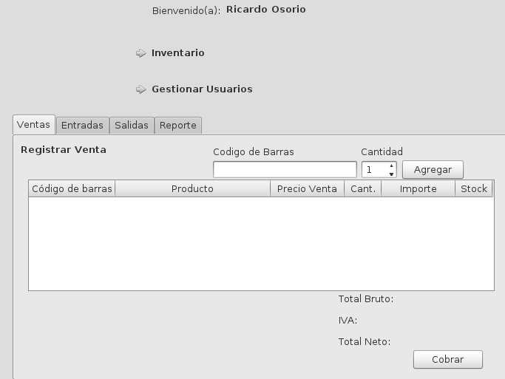
Esta sección muestra los menús; “Inventario” y “Gestionar Usuarios”. El menú “Inventario” permite al usuario ver el inventario y modifcar su almacen. El menú “Gestionar Usuarios” requiere privilegios (consulte el apartado “Descripción del módulo Gestión de Usuarios”.).
La sección de acciones permite realizar las diferentes acciones relacionadas con el ingreso (Menú “Entradas”), egreso (Menú “Salidas”) y ventas realizadas (Menú “Ventas”), además de permitir generar un reporte, su funcionalidad es descrita a continuación.

